UNIVERSIDAD TECNOLÓGICA
TULA-TEPEJI

Tecnologías de la Información
Desarrollo De Software Multiplataforma

Estructura de datos

Ejercicios

Desarrollado por:
- Adair Jesús Cruz Huitrón 25300767 G1

Edith Campos Cruz

A 4 de Octubre, 2026

1. Análisis de calificaciones
Desarrolla un programa que almacene las calificaciones de 30 estudiantes en un arreglo.
El programa deberá:
- Capturar las 30 calificaciones.
- Validar que estén entre 0 y 10.
- Calcular el promedio del grupo.
- Determinar la calificación mayor y menor.
- Mostrar cuántos estudiantes:
  - Aprobaron.
  - Reprobaron.
  - Obtuvieron una calificación superior al promedio.
- Mostrar las posiciones de los estudiantes que obtuvieron la calificación máxima.
- Crear un segundo arreglo que contenga únicamente las calificaciones aprobatorias.
- Ordenar el segundo arreglo de menor a mayor.
Pseudocódigo:
INICIO
DEFINIR ALUMNOS = 30
DEFINIR arreglo cal[ALUMNOS]
DEFINIR arreglo salvados
PARA i = 0 HASTA ALUMNOS - 1 HACER
REPETIR
MOSTRAR "Ingresa la calificación del alumno"
LEER calificacion
INTENTAR convertir calificacion a número
SI la conversión es correcta ENTONCES
SI calificacion >= 0 Y calificacion <= 10 ENTONCES
valor = calificacion
SI NO
valor = -1
FIN SI
SI NO
MOSTRAR "Solo números entre 0 y 10"
valor = -1
FIN SI
HASTA QUE valor != -1
cal[i] = valor

FIN PARA

CONTAR cantidad de alumnos con calificación >= 7
CREAR arreglo salvados con tamaño igual a cantidad de aprobados
DEFINIR x = 0
PARA i = 0 HASTA ALUMNOS - 1 HACER
SI cal[i] >= 7 ENTONCES
salvados[x] = cal[i]
x = x + 1
FIN SI
FIN PARA
PARA i = 1 HASTA tamaño de salvados - 1 HACER
key = salvados[i]
j = i - 1
MIENTRAS j >= 0 Y salvados[j] > key HACER
salvados[j + 1] = salvados[j]
j = j - 1
FIN MIENTRAS
salvados[j + 1] = key
FIN PARA

CALCULAR promedio
CALCULAR calificación mayor
CALCULAR calificación menor
CONTAR alumnos aprobados
CONTAR alumnos reprobados
CONTAR alumnos con calificación superior al promedio
BUSCAR posiciones de alumnos con calificación 10
MOSTRAR calificaciones aprobatorias ordenadas
FIN

Código:
alumnos.java:
package Unidad_1.Tarea.Ej_1;

import javax.swing.JOptionPane;

public class alumnos {
int ALUMNOS = 30;
double cal[];
double salvados[];
public alumnos(int aLUMNOS) {
ALUMNOS = aLUMNOS;
this.cal = new double[ALUMNOS];
}
public void llenar_arreglo(){
for (int i = 0; i < ALUMNOS; i++) {
double v = 0;
do {
String n = JOptionPane.showInputDialog("Ingresa la calificación del alumno: " + (i + 1));
v = validar(n);
} while (v == -1);
cal[i] = v;
}
}

public double validar(String n) {
try {
double x = Double.parseDouble(n);
if (x <= 10.0 && x >= 0.0) {
return x;
} else {
return -1;
}
} catch (Exception e) {
JOptionPane.showMessageDialog(null,"Solo números entre 0 y 10");
return -1;
}
}
public double mayor(){
double m=0;
for(int i=0;i<ALUMNOS;i++){
if(m<cal[i]){
m=cal[i];
}
}
return m;
}
public double menor(){
double m=cal[0];
for(int i=0;i<ALUMNOS;i++){
if(m>cal[i]){
m=cal[i];
}
}
return m;
}
public int aprobaron(){
int m=0;
for(int i=0;i<ALUMNOS;i++){
if(cal[i]>=7.0){
m++;
}
}
return m;
}

public int reprobaron(){
int m=0;
for(int i=0;i<ALUMNOS;i++){
if(cal[i]<7.0){
m++;
}
}
return m;
}
public double promedio(){
double m=0;
for(int i=0;i<ALUMNOS;i++){
m+=cal[i];
}
return (m/ALUMNOS);
}
public int mayPromedio(){
int m=0;
double prom = promedio();
for(int i=0;i<ALUMNOS;i++){
if(cal[i]>prom){
m++;
}
}
return m;
}

public String maximos(){
String m="";
double prom = promedio();
for(int i=0;i<ALUMNOS;i++){
if(cal[i]==10){
m+= " ["+ i +"] \n";
}
}
return m;
}
public void aprobados(){
this.salvados = new double[aprobaron()];
for (int i = 0, x = 0; i < ALUMNOS; i++) {
if (cal[i] >= 7.0) {
salvados[x] = cal[i];
x++;
}
}
}

public void ordenar(){
int n = salvados.length;
for (int i = 1; i < n; ++i) {
double key = salvados[i];
int j = i - 1;
while (j >= 0 && salvados[j] > key) {
salvados[j + 1] = salvados[j];
j = j - 1;
}
salvados[j + 1] = key;
}
}
public String mostrarAprobados() {

String m = "";

for (int i = 0; i < salvados.length; i++) {
m += salvados[i] + " ";
}

return m;
}
}

main.java
package Unidad_1.Tarea.Ej_1;

public class main {

public static void main(String[] args) {

alumnos grupo = new alumnos(30);

grupo.llenar_arreglo();

grupo.aprobados();

grupo.ordenar();

System.out.println("===== RESULTADOS DEL GRUPO =====");
System.out.println("Promedio del grupo: " + String.format("%.2f", grupo.promedio()));
System.out.println("Calificación mayor: " + grupo.mayor());
System.out.println("Calificación menor: " + grupo.menor());
System.out.println("Estudiantes que aprobaron: " + grupo.aprobaron());
System.out.println("Estudiantes que reprobaron: " + grupo.reprobaron());
System.out.println("Estudiantes con calificación superior al promedio: " + grupo.mayPromedio());
System.out.println("Posiciones con calificación máxima:");
System.out.println(grupo.maximos());
System.out.println("Calificaciones aprobatorias ordenadas:");
System.out.println(grupo.mostrarAprobados());
}
}
Datos de prueba

- 10
- 9
- 8
- 7
- 6
- 5
- 4
- 10
- 10
- 10
- 9
- 9
- 9
- 8
- 8
- 8
- 9.9
- 9.4
- 10
- 6.9
- 6.9
- 7
- 7
- 7
- 5
- 5
- 5
- 8.7
- 8.8
- 8.9

Captura:
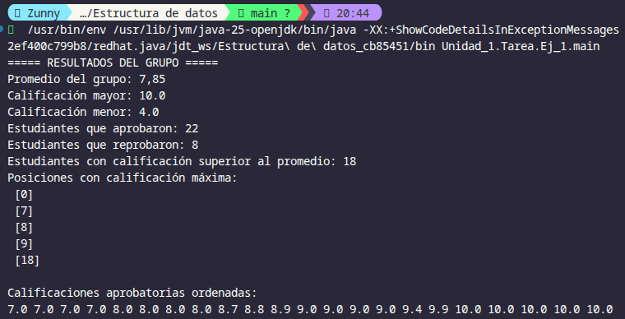

2. Eliminación de elementos duplicados
Dado un arreglo de 20 números enteros, desarrolla un programa que:
- Permita capturar los valores.
- Identifique los números repetidos.
- Determine cuántas veces aparece cada número.
- Genere un segundo arreglo que contenga únicamente los valores sin duplicados.
- Muestre cuál fue el número que más veces apareció.
- Ordene el arreglo resultante de menor a mayor.
Pseudocódigo:
INICIO
DEFINIR NUMEROS = 20
CREAR arreglo num[NUMEROS]
CREAR arreglo unicos[NUMEROS]
DEFINIR cantidadUnicos
// Llenar arreglo
PARA i = 0 HASTA NUMEROS - 1 HACER
REPETIR
MOSTRAR "Ingresa el número de la posición"
LEER número
INTENTAR convertir número a entero
SI la conversión es correcta ENTONCES
valor = número
SI NO
MOSTRAR "Solo números"
valor = -1
FIN SI
HASTA QUE valor != -1
num[i] = valor
FIN PARA
// Buscar números repetidos
rep = ""
PARA i = 0 HASTA NUMEROS - 1 HACER
PARA o = i + 1 HASTA NUMEROS - 1 HACER
SI num[i] == num[o] ENTONCES
AGREGAR num[i] a rep
FIN SI
FIN PARA
FIN PARA
// Contar cuántas veces aparece cada número
rep = ""
PARA i = 0 HASTA NUMEROS - 1 HACER
repe = 0
PARA o = 0 HASTA NUMEROS - 1 HACER
SI num[i] == num[o] ENTONCES
repe = repe + 1
FIN SI
FIN PARA
AGREGAR número y cantidad de repeticiones a rep
FIN PARA
// Eliminar duplicados
CREAR arreglo unicos[NUMEROS]
x = 0
PARA i = 0 HASTA NUMEROS - 1 HACER
yaEsta = FALSO
PARA o = 0 HASTA i - 1 HACER
SI num[i] == num[o] ENTONCES
yaEsta = VERDADERO
SALIR DEL CICLO
FIN SI
FIN PARA
SI yaEsta == FALSO ENTONCES
unicos[x] = num[i]
x = x + 1
FIN SI
FIN PARA
cantidadUnicos = x
// Encontrar número más repetido
vecesmax = 0
nummax = 0
PARA i = 0 HASTA NUMEROS - 1 HACER
numero = num[i]
veces = 0
PARA o = i HASTA NUMEROS - 1 HACER
SI num[i] == num[o] ENTONCES
veces = veces + 1
FIN SI
FIN PARA
SI veces > vecesmax ENTONCES
vecesmax = veces
nummax = numero
FIN SI
FIN PARA
// Ordenar arreglo sin duplicados
PARA i = 1 HASTA tamaño de unicos - 1 HACER
key = unicos[i]
j = i - 1
MIENTRAS j >= 0 Y unicos[j] > key HACER
unicos[j + 1] = unicos[j]
j = j - 1
FIN MIENTRAS
unicos[j + 1] = key
FIN PARA
// Mostrar resultados
MOSTRAR arreglo original
MOSTRAR números repetidos
MOSTRAR cuántas veces aparece cada número
MOSTRAR número más repetido
MOSTRAR arreglo sin duplicados y ordenado
FIN
Codigps:
Arreglo.java
package Unidad_1.Tarea.Ej_2;

import javax.swing.JOptionPane;

public class arreglo {
int NUMEROS = 20;
int num[];
int unicos[];
int cantidadUnicos;
public arreglo(int nUMEROS) {
NUMEROS = nUMEROS;
this.num = new int[NUMEROS];
}
public void llenar_arreglo(){
for (int i = 0; i < NUMEROS; i++) {
int v = 0;
do {
String n = JOptionPane.showInputDialog("Ingresa le numero de la posición: " + (i + 1));
v = validar(n);
} while (v == -1);
num[i] = v;
}
}

public int validar(String n) {
try {
int x = Integer.parseInt(n);
return x;
} catch (Exception e) {
JOptionPane.showMessageDialog(null,"Solo números");
return -1;
}
}

// no puedo pensar en uno que no sea n²
public String repetidos(){
String rep="";
for(int i=0;i< NUMEROS;i++){
for(int o=i+1; o<NUMEROS;o++){
if(num[i]==num[o]){
rep+= num[i]+" ";
}
}
}
return rep;
}

public String contarRepetidos(){
String rep="";
for(int i=0;i< NUMEROS;i++){
int repe=0;
for(int o=0; o<NUMEROS;o++){
if(num[i]==num[o]){
repe++;
}
}
rep+="Numero: " + num[i] + " : " + repe + " vececs\n";
}
return rep;
}
public void sinDuplicados(){
this.unicos = new int[NUMEROS];
int x=0;
for(int i=0;i<NUMEROS;i++){
boolean yaEsta=false;

for(int o=0;o<i;o++){
if(num[i]==num[o]){
yaEsta=true;
break;
}
}

if(yaEsta){
continue;
}else{
unicos[x] = num[i];
x++;
}

}
cantidadUnicos = x;
}
public int numeroFamoso(){
int numero;
int veces;
int vecesmax = 0;
int nummax = 0;
for(int i=0;i< NUMEROS;i++){
numero = num[i];
veces=0;
for(int o=i; o<NUMEROS;o++){
if(num[i]==num[o]){
veces++;
}
}
if(veces>vecesmax){
vecesmax = veces;
nummax = numero;
}
}
return nummax;
}

public void ordenar(){
int n = unicos.length;
for (int i = 1; i < n; ++i) {
int key = unicos[i];
int j = i - 1;
while (j >= 0 && unicos[j] > key) {
unicos[j + 1] = unicos[j];
j = j - 1;
}
unicos[j + 1] = key;
}
}
public String mostrarOriginal() {

String m = "";

for (int i = 0; i < num.length; i++) {
m += num[i] + " ";
}

return m;
}
public String mostrarUnicos() {

String m = "";

for (int i = 0; i < cantidadUnicos; i++) {
m += unicos[i] + " ";
}

return m;
}
}

main.java
package Unidad_1.Tarea.Ej_2;

public class main {

public static void main(String[] args) {

arreglo numeros = new arreglo(20);

numeros.llenar_arreglo();

numeros.sinDuplicados();

numeros.ordenar();

System.out.println("===== ARREGLO ORIGINAL =====");
System.out.println(numeros.mostrarOriginal());

System.out.println("===== NÚMEROS REPETIDOS =====");
System.out.println(numeros.repetidos());

System.out.println("===== VECES QUE APARECE CADA NÚMERO =====");
System.out.println(numeros.contarRepetidos());

System.out.println("===== NÚMERO MÁS REPETIDO =====");
System.out.println("Número: " + numeros.numeroFamoso());

System.out.println("===== ARREGLO SIN DUPLICADOS ORDENADO =====");
System.out.println(numeros.mostrarUnicos());
}
}

Datos de prueba

- 77
- 55
- 33
- 2
- 7
- 8
- 99
- 99
- 9
- 34
- 67
- 69
- 81
- 24
- 61
- 1
- 5
- 82
- 36
- 7

Resultados
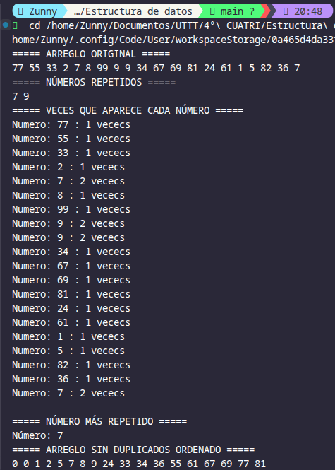

3. Análisis de calificaciones por grupo
Una universidad tiene 4 grupos con 6 estudiantes cada uno.
Utiliza una matriz:
calificaciones[4][6]
Cada fila representa un grupo y cada columna un estudiante.
El programa deberá:
- Capturar las calificaciones.
- Calcular el promedio de cada grupo.
- Calcular el promedio general.
- Determinar la calificación más alta de toda la matriz.
- Indicar grupo y estudiante que obtuvieron dicha calificación.
- Contar cuántos estudiantes aprobaron y reprobaron.
- Determinar cuál grupo obtuvo el promedio más alto.
- Mostrar a los estudiantes que están por encima del promedio general.
Pseudocódigo:
INICIO
DEFINIR GRUPOS = 4
DEFINIR ESTUDIANTES = 6
CREAR matriz esc[GRUPOS][ESTUDIANTES]
// Llenar matriz
PARA i = 0 HASTA GRUPOS - 1 HACER
PARA o = 0 HASTA ESTUDIANTES - 1 HACER
REPETIR
MOSTRAR "Ingresa la calificación del alumno"
LEER calificación
INTENTAR convertir la calificación a número
SI la calificación está entre 0 y 10 ENTONCES
valor = calificación
SI NO
MOSTRAR "Solo números entre 0 y 10"
valor = -1
FIN SI
HASTA QUE valor != -1
esc[i][o] = valor
FIN PARA
FIN PARA
// Promedio de cada grupo
PARA i = 0 HASTA GRUPOS - 1 HACER
suma = 0
PARA o = 0 HASTA ESTUDIANTES - 1 HACER
suma = suma + esc[i][o]
FIN PARA
promedio = suma / ESTUDIANTES
MOSTRAR promedio del grupo
FIN PARA
// Promedio general
suma = 0
PARA i = 0 HASTA GRUPOS - 1 HACER
suma = suma + promedio del grupo i
FIN PARA
promedioGeneral = suma / GRUPOS
MOSTRAR promedioGeneral
// Calificación máxima
max = 0
grupo = 0
estudiante = 0
PARA i = 0 HASTA GRUPOS - 1 HACER
PARA o = 0 HASTA ESTUDIANTES - 1 HACER
SI max < esc[i][o] ENTONCES
max = esc[i][o]
grupo = i
estudiante = o
FIN SI
FIN PARA
FIN PARA
MOSTRAR max
MOSTRAR grupo
MOSTRAR estudiante
// Contar aprobados
aprobados = 0
PARA i = 0 HASTA GRUPOS - 1 HACER
PARA o = 0 HASTA ESTUDIANTES - 1 HACER
SI esc[i][o] >= 7 ENTONCES
aprobados = aprobados + 1
FIN SI
FIN PARA
FIN PARA
MOSTRAR aprobados
// Contar reprobados
reprobados = 0
PARA i = 0 HASTA GRUPOS - 1 HACER
PARA o = 0 HASTA ESTUDIANTES - 1 HACER
SI esc[i][o] < 7 ENTONCES
reprobados = reprobados + 1
FIN SI
FIN PARA
FIN PARA
MOSTRAR reprobados
// Grupo con mayor promedio
grupoMayor = 0
promedioMayor = 0
PARA i = 0 HASTA GRUPOS - 1 HACER
calcular promedio del grupo i
SI promedioMayor < promedio del grupo ENTONCES
promedioMayor = promedio del grupo
grupoMayor = i
FIN SI
FIN PARA
MOSTRAR grupoMayor
// Alumnos por encima del promedio general
calcular promedioGeneral
PARA i = 0 HASTA GRUPOS - 1 HACER
PARA o = 0 HASTA ESTUDIANTES - 1 HACER
SI esc[i][o] > promedioGeneral ENTONCES
MOSTRAR grupo
MOSTRAR estudiante
MOSTRAR calificación
FIN SI
FIN PARA
FIN PARA
FIN
Código:
escuela.java:
package Unidad_1.Tarea.Ej_3;
import javax.swing.JOptionPane;
public class escuela {
int GRUPOS = 4;
int ESTUDIANTES = 6;
double esc[][];
public escuela() {
this.GRUPOS = 4;
this.ESTUDIANTES = 6;
this.esc = new double[GRUPOS][ESTUDIANTES];
}
public void llenar_arreglo(){
for (int i = 0; i < GRUPOS; i++) {
for (int o = 0; o < ESTUDIANTES; o++) {
double v = 0;
do {
String n = JOptionPane.showInputDialog("Ingresa la calificación del alumno: " + (o + 1) + " del grupo: " + (i+1));
v = validar(n);
} while (v == -1);
esc[i][o] = v;
}
}
}
public double validar(String n) {
try {
double x = Double.parseDouble(n);
if (x <= 10.0 && x >= 0.0) {
return x;
} else {
return -1;
}
} catch (Exception e) {
JOptionPane.showMessageDialog(null,"Solo números entre 0 y 10");
return -1;
}
}
public double promedioGrupo(int g){
double prom = 0;
for(int i=0;i<ESTUDIANTES;i++){
prom+=esc[g][i];
}
return (prom/ESTUDIANTES);
}
public double promedioGeneral(){
double prom=0;
for(int i=0;i<GRUPOS;i++){
prom+=promedioGrupo(i);
}
return (prom/GRUPOS);
}
public void califMax(){
double max = 0;
int g=0,e=0;
for(int i=0;i<GRUPOS;i++){
for (int o = 0; o < ESTUDIANTES; o++) {
if(max<esc[i][o]){
max = esc[i][o];
g = i;
e = o;
}
}
}
System.out.println("==== Califiación más alta ===\n" + max);
System.out.println("Grupo: " + (g+1)+"\nEstudiante: " + (e+1));
}
public int aprobaron(){
int aprobados = 0;
for(int i=0;i<GRUPOS;i++){
for (int o = 0; o < ESTUDIANTES; o++) {
if(esc[i][o]>=7.0){
aprobados++;
}
}
}
return aprobados;
}
public int reprobaron(){
int reprobados = 0;
for(int i=0;i<GRUPOS;i++){
for (int o = 0; o < ESTUDIANTES; o++) {
if(esc[i][o]<7.0){
reprobados++;
}
}
}
return reprobados;
}
public int grupoTop(){
int gr =0;
double prommax=0;
for(int i=0;i<GRUPOS;i++){
double p = promedioGrupo(i);
if(prommax<p){
prommax = p;
gr = i;
}
}
return gr;
}
public String alumnosDestacados(){
String al = "";
double prom = promedioGeneral();
for(int i=0;i<GRUPOS;i++){
for (int o = 0; o < ESTUDIANTES; o++) {
if(esc[i][o]>prom){
al += "Grupo: " + (i + 1) + " | Estudiante: " + (o + 1)+ " | Calificación: " + esc[i][o] + "\n";
}
}
}
return al;
}
}
main.java
package Unidad_1.Tarea.Ej_3;
public class main {
public static void main(String[] args) {
escuela universidad = new escuela();
universidad.llenar_arreglo();
System.out.println("===== PROMEDIOS POR GRUPO =====");
for (int i = 0; i < 4; i++) {
System.out.println(
"Grupo " + (i + 1) + ": "
+ String.format("%.2f", universidad.promedioGrupo(i))
);
}
System.out.println("===== PROMEDIO GENERAL =====");
System.out.println(
String.format("%.2f", universidad.promedioGeneral())
);
universidad.califMax();
System.out.println("===== APROBADOS Y REPROBADOS =====");
System.out.println("Aprobados: " + universidad.aprobaron());
System.out.println("Reprobados: " + universidad.reprobaron());
System.out.println("===== GRUPO CON MAYOR PROMEDIO =====");
System.out.println("Grupo: " + (universidad.grupoTop() + 1));
System.out.println("===== ESTUDIANTES SOBRE EL PROMEDIO GENERAL =====");
System.out.println(universidad.alumnosDestacados());
}
}
Datos de prueba:

- 10
- 10
- 10
- 8.8
- 9.5
- 9.8
- 4.5
- 3.5
- 9.9
- 10
- 10
- 7
- 6.9
- 5.7
- 8.8
- 5.7
- 7.7
- 6.7
- 6.7
- 6.7
- 9.9
- 8.8
- 9.8
- 6.9

Resultado:
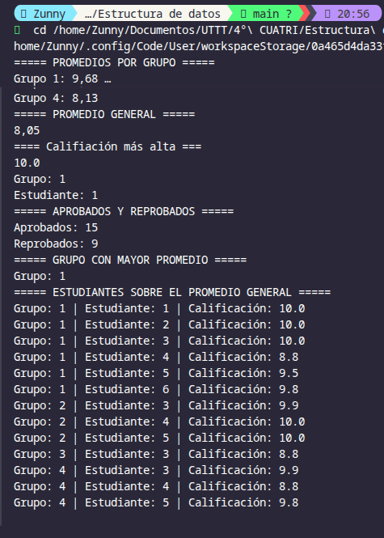

4. Matriz de ventas
Una empresa registra las ventas de 5 sucursales durante 7 días.
ventas[5][7]
Las filas representan sucursales y las columnas días.
El programa deberá:
- Capturar las ventas.
- Calcular el total vendido por cada sucursal.
- Calcular el total vendido por cada día.
- Determinar la sucursal con mayores ventas.
- Determinar el día con mayores ventas.
- Calcular el promedio de ventas de toda la empresa.
- Mostrar las sucursales que estén por encima del promedio.
- Identificar el día con menores ventas.
Nota: generar una matriz adicional donde cada fila contenga:
Sucursal | Total | Promedio
Pseudocódigo:
INICIO
DEFINIR SUCURSALES = 5
DEFINIR DIAS = 7
CREAR matriz ventas[5][7]
CREAR matriz reporte[5][3]
MÉTODO llenar_arreglo()
PARA i = 0 HASTA SUCURSALES - 1
PARA o = 0 HASTA DIAS - 1
REPETIR
MOSTRAR "Ingresa las ventas de la sucursal i+1 del día o+1"
LEER n
v = validar(n)
HASTA QUE v sea diferente de -1
ventas[i][o] = v
FIN PARA
FIN PARA
FIN MÉTODO
MÉTODO validar(n)
INTENTAR
CONVERTIR n a número decimal y guardar en x
SI x >= 0 ENTONCES
RETORNAR x
SI NO
RETORNAR -1
FIN SI
SI OCURRE UN ERROR ENTONCES
MOSTRAR "Solo números positivos"
RETORNAR -1
FIN INTENTAR
FIN MÉTODO
MÉTODO totalSucursal(s)
total = 0
PARA i = 0 HASTA DIAS - 1
total = total + ventas[s][i]
FIN PARA
RETORNAR total
FIN MÉTODO
MÉTODO totalDia(d)
total = 0
PARA i = 0 HASTA SUCURSALES - 1
total = total + ventas[i][d]
FIN PARA
RETORNAR total
FIN MÉTODO
MÉTODO sucursalTop()
s = 0
max = 0
PARA i = 0 HASTA SUCURSALES - 1
total = totalSucursal(i)
SI max < total ENTONCES
max = total
s = i
FIN SI
FIN PARA
RETORNAR s
FIN MÉTODO
MÉTODO diaTop()
d = 0
max = 0
PARA i = 0 HASTA DIAS - 1
total = totalDia(i)
SI max < total ENTONCES
max = total
d = i
FIN SI
FIN PARA
RETORNAR d
FIN MÉTODO
MÉTODO mostrarTotalSucursal()
s = ""
PARA i = 0 HASTA SUCURSALES - 1
s = s + "Sucursal " + (i+1) + ": "
+ totalSucursal(i) + salto de línea
FIN PARA
RETORNAR s
FIN MÉTODO
MÉTODO mostrarTotalDia()
s = ""
PARA i = 0 HASTA DIAS - 1
s = s + "Día " + (i+1) + ": "
+ totalDia(i) + salto de línea
FIN PARA
RETORNAR s
FIN MÉTODO
MÉTODO promedio()
total = 0
PARA i = 0 HASTA SUCURSALES - 1
total = total + totalSucursal(i)
FIN PARA
promedio = total / (SUCURSALES * DIAS)
RETORNAR promedio
FIN MÉTODO
MÉTODO sucursalesSobrePromedio()
s = ""
prom = promedio()
PARA i = 0 HASTA SUCURSALES - 1
total = totalSucursal(i)
promSucursal = total / DIAS
SI promSucursal > prom ENTONCES
s = s + "Sucursal " + (i+1)
+ " | Promedio: " + promSucursal
+ salto de línea
FIN SI
FIN PARA
RETORNAR s
FIN MÉTODO
MÉTODO diaMenor()
d = 0
menor = totalDia(0)
PARA i = 1 HASTA DIAS - 1
total = totalDia(i)
SI total < menor ENTONCES
menor = total
d = i
FIN SI
FIN PARA
RETORNAR d
FIN MÉTODO
MÉTODO llenarReporte()
PARA i = 0 HASTA SUCURSALES - 1
totals = totalSucursal(i)
reporte[i][0] = i
reporte[i][1] = totals
reporte[i][2] = totals / DIAS
FIN PARA
FIN MÉTODO
MÉTODO mostrarReporte()
MOSTRAR "Sucursal | Total | Promedio"
PARA i = 0 HASTA SUCURSALES - 1
MOSTRAR reporte[i][0] + 1
+ " | " + reporte[i][1]
+ " | " + reporte[i][2]
FIN PARA
FIN MÉTODO
FIN
Código:
tiendas.java
package Unidad_1.Tarea.Ej_4;

import javax.swing.JOptionPane;

public class tiendas {

int SUCURSALES = 5;
int DIAS = 7;
double ventas[][];
double reporte[][];

public tiendas() {
this.SUCURSALES = 5;
this.DIAS = 7;
this.ventas = new double[SUCURSALES][DIAS];
this.reporte = new double[SUCURSALES][3];
}

public void llenar_arreglo(){
for(int i=0;i<SUCURSALES;i++){
for(int o=0;o<DIAS;o++){
double v=0;
do{
String n = JOptionPane.showInputDialog("Ingresa las ventas de la sucursal: "+ (i+1) + " del día: " + (o+1));
v = validar(n);
}while(v==-1);
ventas[i][o] = v;
}
}
}

public double validar(String n){
try{
double x = Double.parseDouble(n);
if(x>=0){
return x;
}else{
return -1;
}
}catch(Exception e){
JOptionPane.showMessageDialog(null,"Solo números positivos");
return -1;
}
}

public double totalSucursal(int s){
double total=0;
for(int i=0;i<DIAS;i++){
total+=ventas[s][i];
}
return total;
}
public double totalDia(int d){
double total=0;
for(int i=0;i<SUCURSALES;i++){
total+=ventas[i][d];
}
return total;
}

public int sucursalTop(){
int s=0;
double max=0;
for(int i=0;i<SUCURSALES;i++){
double total = totalSucursal(i);
if(max<total){
max=total;
s=i;
}
}
return s;
}

public int diaTop(){
int d=0;
double max=0;
for(int i=0;i<DIAS;i++){
double total = totalDia(i);
if(max<total){
max=total;
d=i;
}
}
return d;
}

public String mostrarTotalSucursal(){
String s="";
for(int i=0;i<SUCURSALES;i++){
s+="Sucursal " + (i+1) + ": "
+ String.format("%.2f",totalSucursal(i)) + "\n";
}
return s;
}
public String mostrarTotalDia(){
String s="";
for(int i=0;i<DIAS;i++){
s+="Día " + (i+1) + ": "
+ String.format("%.2f",totalDia(i)) + "\n";
}
return s;
}
public double promedio(){
double total=0;
for(int i=0;i<SUCURSALES;i++){
total+=totalSucursal(i);
}
return total/(SUCURSALES*DIAS);
}
public String sucursalesSobrePromedio(){
String s="";
double prom=promedio();
for(int i=0;i<SUCURSALES;i++){
double total=totalSucursal(i);
double promSucursal=total/DIAS;
if(promSucursal>prom){
s+="Sucursal: " + (i+1)+ " | Promedio: " + String.format("%.2f",promSucursal)+ "\n";
}
}
return s;
}
public int diaMenor(){
int d=0;
double menor=totalDia(0);
for(int i=1;i<DIAS;i++){
double total=totalDia(i);
if(total<menor){
menor=total;
d=i;
}
}
return d;
}
public void llenarReporte(){
for(int i = 0; i < SUCURSALES; i++){
double totals = totalSucursal(i);
reporte[i][0] = i;
reporte[i][1] = totals;
reporte[i][2] = totals/DIAS;

}
}
public void mostrarReporte(){
System.out.println("Sucursal | Total | Promedio");
for(int i=0;i<SUCURSALES;i++){
System.out.println(
(int)(reporte[i][0]+1) + " | "+ String.format("%.2f",reporte[i][1])+ " | "+ String.format("%.2f",reporte[i][2]));
}
}
}
main.java
package Unidad_1.Tarea.Ej_4;
public class main {
public static void main(String[] args) {
tiendas negocio = new tiendas();
negocio.llenar_arreglo();
negocio.llenarReporte();
System.out.println("===== TOTAL POR SUCURSAL =====");
System.out.println(negocio.mostrarTotalSucursal());
System.out.println("===== TOTAL POR DÍA =====");
System.out.println(negocio.mostrarTotalDia());
System.out.println("===== SUCURSAL CON MAYORES VENTAS =====");
System.out.println("Sucursal: " + (negocio.sucursalTop()+1));
System.out.println("===== DÍA CON MAYORES VENTAS =====");
System.out.println("Día: " + (negocio.diaTop()+1));
System.out.println("===== PROMEDIO DE VENTAS =====");
System.out.println(String.format("%.2f",negocio.promedio()));
System.out.println("===== SUCURSALES SOBRE EL PROMEDIO =====");
System.out.println(negocio.sucursalesSobrePromedio());
System.out.println("===== DÍA CON MENORES VENTAS =====");
System.out.println("Día: " + (negocio.diaMenor()+1));
System.out.println("===== REPORTE =====");
negocio.mostrarReporte();
}
}

Datos de prueba

- 1500
- 3000
- 10000
- 21000
- 5620
- 9999
- 10900
- 11500
- 12500
- 20000
- 20001
- 16000
- 12000
- 18000
- 9200
- 16500
- 11540
- 12222
- 5500
- 16400
- 9000
- 5600
- 7000
- 9800
- 16700
- 21000
- 11000
- 10666
- 7676
- 6767
- 6996
- 6969
- 10000
- 7000
- 9500

Resultado:
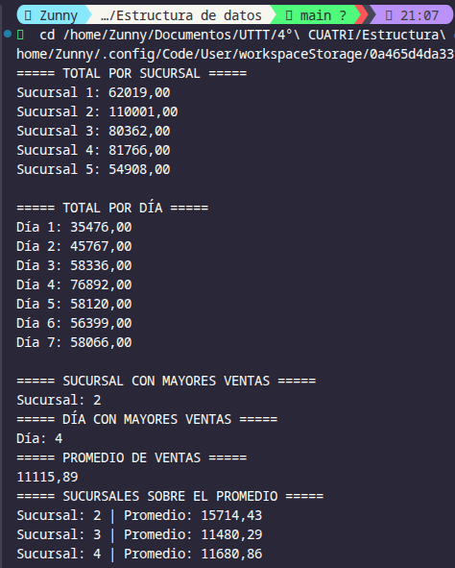

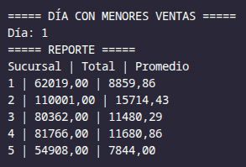

5. Matriz de asientos de un cine
Representa una sala de cine mediante una matriz de:
8 filas × 10 columnas
Cada posición representa un asiento:
0 = disponible
1 = ocupado
El programa deberá permitir:
- Mostrar el mapa de asientos.
- Reservar un asiento.
- Cancelar una reserva.
- Consultar si un asiento está disponible.
- Contar los asientos disponibles.
- Contar los asientos ocupados.
- Mostrar el porcentaje de ocupación.
- Determinar cuál fila tiene mayor ocupación.
- Mostrar todas las filas completamente ocupadas.
Nota: impedir que el usuario reserve un asiento ya ocupado.
Pseudocódigo:
INICIO
DEFINIR F = 8
DEFINIR C = 10
CREAR matriz sala[8][10]
INICIALIZAR todos los elementos de sala en 0
MÉTODO mostrarAsientos()
PARA i = 0 HASTA F - 1
PARA o = 0 HASTA C - 1
MOSTRAR sala[i][o]
FIN PARA
MOSTRAR salto de línea
FIN PARA
FIN MÉTODO
MÉTODO reservarAsiento(fi, co)
SI sala[fi][co] == 0 ENTONCES
sala[fi][co] = 1
MOSTRAR "El asiento ha sido reservado con éxito"
SI NO
MOSTRAR "El asiento ya está reservado"
FIN SI
FIN MÉTODO
MÉTODO cancelarReserva(fi, co)
SI sala[fi][co] == 1 ENTONCES
sala[fi][co] = 0
MOSTRAR "El asiento ya no está reservado"
SI NO
MOSTRAR "El asiento no estaba reservado"
FIN SI
FIN MÉTODO
MÉTODO consultarReserva(fi, co)
SI sala[fi][co] == 1 ENTONCES
MOSTRAR "El asiento ya está reservado"
SI NO
MOSTRAR "El asiento no está reservado"
FIN SI
FIN MÉTODO
MÉTODO asientosDisp()
disp = 0
PARA i = 0 HASTA F - 1
PARA o = 0 HASTA C - 1
SI sala[i][o] == 0 ENTONCES
disp = disp + 1
FIN SI
FIN PARA
FIN PARA
RETORNAR disp
FIN MÉTODO
MÉTODO asientosOcup()
ocup = 0
PARA i = 0 HASTA F - 1
PARA o = 0 HASTA C - 1
SI sala[i][o] == 1 ENTONCES
ocup = ocup + 1
FIN SI
FIN PARA
FIN PARA
RETORNAR ocup
FIN MÉTODO
MÉTODO porcentajeOcupacion()
porcentaje = (asientosOcup() * 100) / 80
RETORNAR porcentaje
FIN MÉTODO
MÉTODO filaMasOcup()
filamax = 0
sumMax = 0
PARA i = 0 HASTA F - 1
sum = 0
PARA o = 0 HASTA C - 1
sum = sum + sala[i][o]
FIN PARA
SI sumMax < sum ENTONCES
sumMax = sum
filamax = i
FIN SI
FIN PARA
RETORNAR filamax
FIN MÉTODO
MÉTODO mostrarFilasOcup()
mensaje = ""
PARA i = 0 HASTA F - 1
sum = 0
PARA o = 0 HASTA C - 1
sum = sum + sala[i][o]
FIN PARA
SI sum == 10 ENTONCES
mensaje = mensaje + "Fila: " + (i+1) + " Llena"
FIN SI
FIN PARA
RETORNAR mensaje
FIN MÉTODO
FIN
Código:
cinepolis.java
package Unidad_1.Tarea.Ej_5;

import javax.swing.JOptionPane;

public class cinepolis {
int F = 8;
int C = 10;
int sala [][];
public cinepolis(){
this.F = 8;
this.C =10;
this.sala = new int[F][C];
}

public void mostrarAsientos(){
for(int i = 0; i<F;i++){
for(int o = 0; o<C;o++){
System.out.print(sala[i][o] + " ");
}
System.out.print("\n");
}
}
public void reservarAsiento(int fi, int co){
if(sala[fi][co] == 0){
sala[fi][co] = 1;
System.out.println("El asiento: ["+fi+"]["+co+"] ha sido reservado con éxito");
}else{
System.out.println("Lo lamentamos, el asiento: ["+fi+"]["+co+"] Ya está reservado");
}
}
public void cancelarReserva(int fi, int co){
if(sala[fi][co] == 1){
sala[fi][co] = 0;
System.out.println("El asiento: ["+fi+"]["+co+"] ya no está reservado");
}else{
System.out.println("El asiento: ["+fi+"]["+co+"] no estaba reservado");
}
}

public void consultarReserva(int fi, int co){
if(sala[fi][co] == 1){
System.out.println("El asiento: ["+fi+"]["+co+"] ya esta reservado");
}else{
System.out.println("El asiento: ["+fi+"]["+co+"] no esta reservado");
}
}
public int asientosDisp(){
int disp=0;
for(int i = 0; i < F; i++){
for(int o = 0; o< C; o++){
if(sala[i][o] == 0){
disp++;
}
}
}
return disp;
}

public int asientosOcup(){
int ocup=0;
for(int i = 0; i < F; i++){
for(int o = 0; o< C; o++){
if(sala[i][o] == 1){
ocup++;
}
}
}
return ocup;
}

public double porcentajeOcupacion(){
return (asientosOcup()*100.0)/80;
}
public int filaMasOcup(){
int filamax =0;
int sumMax = 0;
int sum = 0;
for(int i = 0; i < F;i++){
sum=0;
for(int o = 0; o<C;o++){
sum+= sala[i][o];
}
if(sumMax<sum){
sumMax=sum;
filamax = i;
}
}
return filamax;
}

public String mostrarFilasOcup(){
int sum;
String mensaje="";
for(int i = 0; i < F;i++){
sum=0;
for(int o = 0; o<C;o++){
sum+= sala[i][o];
}
if(sum == 10){
mensaje += "Fila: " + (i+1) + " Llena";
}
}
return mensaje;
}
}

main.java
package Unidad_1.Tarea.Ej_5;

import javax.swing.JOptionPane;

public class main {

public static void main(String[] args) {

String opcion;

String menu = "MENU CINE\n"
+ "1. Mostrar mapa de asientos\n"
+ "2. Reservar asiento\n"
+ "3. Cancelar reserva\n"
+ "4. Consultar asiento\n"
+ "5. Contar asientos disponibles\n"
+ "6. Contar asientos ocupados\n"
+ "7. Mostrar porcentaje de ocupación\n"
+ "8. Mostrar fila con mayor ocupación\n"
+ "9. Mostrar filas completamente ocupadas\n"
+ "10. Salir";

cinepolis cine = new cinepolis();
while(true){
opcion = JOptionPane.showInputDialog(menu);
switch(opcion){
case "1":
System.out.println("===== MAPA DE ASIENTOS =====");
cine.mostrarAsientos();
break;
case "2":
int fi = Integer.parseInt(
JOptionPane.showInputDialog("Ingresa la fila (1-8)")
);
int co = Integer.parseInt(
JOptionPane.showInputDialog("Ingresa el asiento (1-10)")
);
cine.reservarAsiento(fi-1,co-1);
break;
case "3":
fi = Integer.parseInt(
JOptionPane.showInputDialog("Ingresa la fila (1-8)")
);
co = Integer.parseInt(
JOptionPane.showInputDialog("Ingresa el asiento (1-10)")
);
cine.cancelarReserva(fi-1,co-1);
break;
case "4":
fi = Integer.parseInt(
JOptionPane.showInputDialog("Ingresa la fila (1-8)")
);
co = Integer.parseInt(
JOptionPane.showInputDialog("Ingresa el asiento (1-10)")
);
cine.consultarReserva(fi-1,co-1);
break;
case "5":
JOptionPane.showMessageDialog(
null,
"Asientos disponibles: " + cine.asientosDisp()
);
break;
case "6":
JOptionPane.showMessageDialog(
null,
"Asientos ocupados: " + cine.asientosOcup()
);
break;
case "7":
JOptionPane.showMessageDialog(
null,
"Porcentaje de ocupación: "
+ String.format("%.2f",cine.porcentajeOcupacion()) + "%"
);
break;
case "8":
JOptionPane.showMessageDialog(
null,
"Fila con mayor ocupación: "
+ (cine.filaMasOcup()+1)
);
break;
case "9":
JOptionPane.showMessageDialog(
null,
"Filas completamente ocupadas:\n"
+ cine.mostrarFilasOcup()
);
break;
case "10":
System.exit(0);
break;
default:
JOptionPane.showMessageDialog(
null,
"Opción no válida"
);
break;
}
}
}
}

resultado:
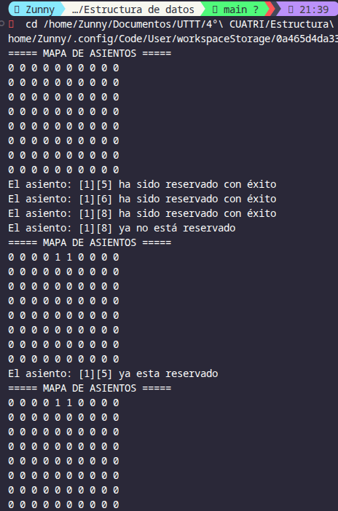

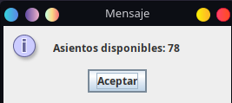
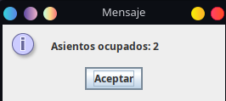
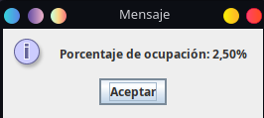
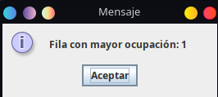
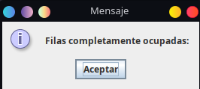

6. Análisis de una matriz numérica
Genera una matriz de 6 × 6 con números enteros.
El programa deberá determinar:
- La suma de todos los elementos.
- La suma de cada fila.
- La suma de cada columna.
- El número mayor y su posición.
- El número menor y su posición.
- La suma de la diagonal principal.
- La suma de la diagonal secundaria.
- Cuántos números pares existen.
- Cuántos números impares existen.
- Si la matriz es simétrica.
Una matriz es simétrica cuando:
matriz[i][j] == matriz[j][i]
Nota:desarrollar un método llamado:
esSimetrica()
que devuelva true o false.
Pseudocódigo
INICIO
DEFINIR FILAS = 6
DEFINIR COLUMNAS = 6
CREAR matriz mat[6][6]
MÉTODO llenar_arreglo()
PARA i = 0 HASTA FILAS - 1
PARA o = 0 HASTA COLUMNAS - 1
MOSTRAR "Ingresa el número de la posición [i][o]"
LEER n
CONVERTIR n A ENTERO
mat[i][o] = n
FIN PARA
FIN PARA
FIN MÉTODO
MÉTODO mostrarMatriz()
PARA i = 0 HASTA FILAS - 1
PARA o = 0 HASTA COLUMNAS - 1
MOSTRAR mat[i][o]
FIN PARA
MOSTRAR salto de línea
FIN PARA
FIN MÉTODO
MÉTODO sumaTotal()
suma = 0
PARA i = 0 HASTA FILAS - 1
PARA o = 0 HASTA COLUMNAS - 1
suma = suma + mat[i][o]
FIN PARA
FIN PARA
RETORNAR suma
FIN MÉTODO
MÉTODO sumaFila(f)
suma = 0
PARA i = 0 HASTA COLUMNAS - 1
suma = suma + mat[f][i]
FIN PARA
RETORNAR suma
FIN MÉTODO
MÉTODO sumaColumna(c)
suma = 0
PARA i = 0 HASTA FILAS - 1
suma = suma + mat[i][c]
FIN PARA
RETORNAR suma
FIN MÉTODO
MÉTODO mayor()
m = mat[0][0]
PARA i = 0 HASTA FILAS - 1
PARA o = 0 HASTA COLUMNAS - 1
SI m < mat[i][o] ENTONCES
m = mat[i][o]
FIN SI
FIN PARA
FIN PARA
RETORNAR m
FIN MÉTODO
MÉTODO posicionMayor()
pos = ""
m = mayor()
PARA i = 0 HASTA FILAS - 1
PARA o = 0 HASTA COLUMNAS - 1
SI mat[i][o] == m ENTONCES
pos = pos + "[i][o]" + salto de línea
FIN SI
FIN PARA
FIN PARA
RETORNAR pos
FIN MÉTODO
MÉTODO menor()
m = mat[0][0]
PARA i = 0 HASTA FILAS - 1
PARA o = 0 HASTA COLUMNAS - 1
SI m > mat[i][o] ENTONCES
m = mat[i][o]
FIN SI
FIN PARA
FIN PARA
RETORNAR m
FIN MÉTODO
MÉTODO posicionMenor()
pos = ""
m = menor()
PARA i = 0 HASTA FILAS - 1
PARA o = 0 HASTA COLUMNAS - 1
SI mat[i][o] == m ENTONCES
pos = pos + "[i][o]" + salto de línea
FIN SI
FIN PARA
FIN PARA
RETORNAR pos
FIN MÉTODO
MÉTODO diagonalPrincipal()
suma = 0
PARA i = 0 HASTA FILAS - 1
suma = suma + mat[i][i]
FIN PARA
RETORNAR suma
FIN MÉTODO
MÉTODO diagonalSecundaria()
suma = 0
PARA i = FILAS - 1 HASTA 0 CON PASO -1
suma = suma + mat[i][FILAS - i - 1]
FIN PARA
RETORNAR suma
FIN MÉTODO
MÉTODO pares()
p = 0
PARA i = 0 HASTA FILAS - 1
PARA o = 0 HASTA COLUMNAS - 1
SI mat[i][o] MOD 2 == 0 ENTONCES
p = p + 1
FIN SI
FIN PARA
FIN PARA
RETORNAR p
FIN MÉTODO
MÉTODO impares()
p = 0
PARA i = 0 HASTA FILAS - 1
PARA o = 0 HASTA COLUMNAS - 1
SI mat[i][o] MOD 2 != 0 ENTONCES
p = p + 1
FIN SI
FIN PARA
FIN PARA
RETORNAR p
FIN MÉTODO
MÉTODO esSimetrica()
PARA i = 0 HASTA FILAS - 1
PARA o = 0 HASTA COLUMNAS - 1
SI mat[i][o] != mat[o][i] ENTONCES
RETORNAR FALSO
FIN SI
FIN PARA
FIN PARA
RETORNAR VERDADERO
FIN MÉTODO
FIN
Resultado:


